BỘ TƯ PHÁP
VỤ PHỔ BIẾN, GIÁO DỤC PHÁP LUẬT

QUY ĐỊNH VỀ CẤP HỘ CHIẾU PHỔ THÔNG TRONG NƯỚC

(Luật Xuất cảnh, nhập cảnh của
công dân Việt Nam năm 2019)

HÀ NỘI - 2020

I. Công dân Việt Nam được xem xét cấp hộ chiếu phổ thông trong nước, trừ trường hợp sau:
1. Người chưa chấp hành quyết định xử phạt vi phạm hành chính về hành vi:
(a) Cố ý cung cấp thông tin sai sự thật để được cấp, gia hạn, khôi phục hoặc về báo mất giấy tờ xuất nhập cảnh.
(b) Làm giả, sử dụng giấy tờ xuất nhập cảnh giả để xuất cảnh, nhập cảnh hoặc đi lại, cư trú ở nước ngoài.
c) Tặng, cho, mua, bán, mượn, cho mượn, thuê, cho thuê, cầm cố, nhận cầm cố giấy tờ xuất nhập cảnh; hủy hoại, tẩy xóa, sửa chữa giấy tờ xuất nhập cảnh.
(d) Sử dụng giấy tờ xuất nhập cảnh trái quy định của pháp luật, làm ảnh hưởng xấu đến uy tín hoặc gây thiệt hại đến lợi ích của Nhà nước.
(đ) Lợi dụng xuất cảnh, nhập cảnh để xâm phạm an ninh quốc gia, trật tự, an toàn xã hội của Việt Nam, quyền và lợi ích hợp pháp của cơ quan, tổ chức hoặc tính mạng, sức khỏe, quyền và lợi ích hợp pháp của cá nhân.
e) Xuất cảnh, nhập cảnh trái phép; tổ chức, môi giới, giúp đỡ, chứa chấp, che giấu, tạo điều kiện cho người khác xuất cảnh, nhập cảnh trái phép; qua lại biên giới quốc gia mà không làm thủ tục theo quy định.
(f) Cản trở, chống người thi hành công vụ trong việc cấp giấy tờ xuất nhập cảnh hoặc kiểm soát xuất nhập cảnh.
2. Người bị tạm hoãn xuất cảnh.
3. Trường hợp vì lý do quốc phòng, an ninh theo quyết định của Bộ trưởng Bộ Quốc phòng, Bộ trưởng Bộ Công an.

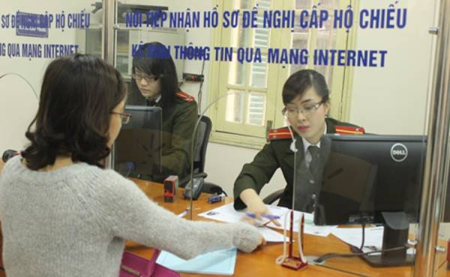

III. Cơ quan thực hiện cấp hộ chiếu
1. Đối với cấp hộ chiếu lần đầu, đề nghị cấp hộ chiếu được thực hiện tại Cơ quan Quản lý xuất nhập cảnh Công an cấp tỉnh nơi thường trú hoặc nơi tạm trú; trường hợp có Thẻ căn cước công dân thực hiện tại Cơ quan Quản lý xuất nhập cảnh Công an cấp tỉnh nơi thuận lợi.
Người đề nghị cấp hộ chiếu lần đầu có thể lựa chọn thực hiện tại Cơ quan Quản lý xuất nhập cảnh Bộ Công an nếu thuộc một trong các trường hợp:
a) Có giấy giới thiệu hoặc đề nghị của bệnh viện về việc ra nước ngoài để khám bệnh, chữa bệnh.
b) Có căn cứ xác định thân nhân ở nước ngoài bị tai nạn, bệnh tật, bị chết.
c) Có văn bản đề nghị của cơ quan trực tiếp quản lý đối với cán bộ, công chức, viên chức, sĩ quan, hạ sĩ quan, quân nhân chuyên nghiệp, công nhân, viên chức trong lực lượng vũ trang, người làm việc trong tổ chức cơ yếu.
d) Vì lý do nhân đạo, khẩn cấp khác do người đứng đầu Cơ quan Quản lý xuất nhập cảnh Bộ Công an quyết định.
2. Đối với cấp hộ chiếu từ lần thứ hai, đề nghị cấp hộ chiếu được thực hiện tại Cơ quan Quản lý xuất nhập cảnh Công an cấp tỉnh nơi thuận lợi hoặc Cơ quan Quản lý xuất nhập cảnh Bộ Công an.
3. Trong thời hạn 08 ngày làm việc kể từ ngày tiếp nhận, cơ quan Quản lý xuất nhập cảnh Công an cấp tỉnh trả kết quả cho người đề nghị.
Trong thời hạn 05 ngày làm việc kể từ ngày tiếp nhận, Cơ quan Quản lý xuất nhập cảnh Bộ Công an trả kết quả cho người đề nghị.
4. Người đề nghị cấp hộ chiếu có yêu cầu nhận kết quả tại địa điểm khác với cơ quan Quản lý xuất nhập cảnh, Công an cấp tỉnh thì phải trả phí dịch vụ chuyển phát.

